Отчёта по лабораторной работе 3
Дискреционное разграничение прав в Linux.
Ерфан Хосейнабади
Table of Contents

Цель работы
Получить практические навыки работы в консоли с атрибутами файлов дя групп пользоватей.

Задание
- Создать пользователя guest2 и добавить его в группу пользователей.
- Заполнить таблицы.

Выполнение лабораторной работы
Так как пользователь guest уже есть, я создаю guest2 и задаю ему пароль.
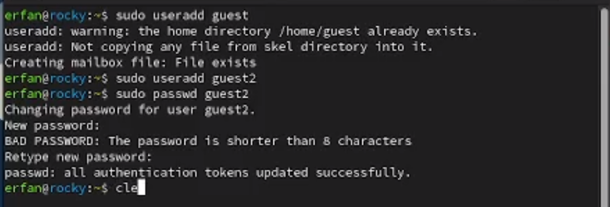
Создание guest2
Добавляю guest2 в группу guest:
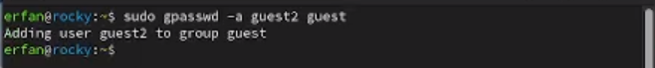
Добавление в группу
Использую команду su, чтобы войти в систему от имени guest на одной консоли и от имени guest2 — на другой.
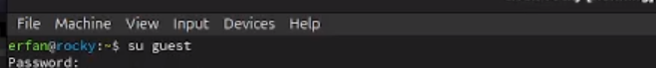
вход в guest
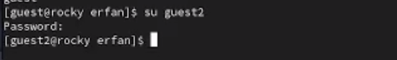
окна guest и guest2
С помощью команды pwd определяю своё текущее местоположение.
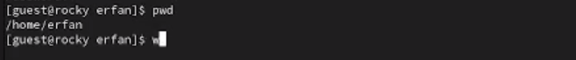
Комманда pwd
Текущая директория, выведенная командой pwd, совпадает с приглашением командной строки.
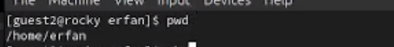
Комманда pwd
С помощью whoami проверяю имя пользователя. id показывает группы и их gid.groups выводит список групп. id -Gn — названия групп. id -G — только коды групп.
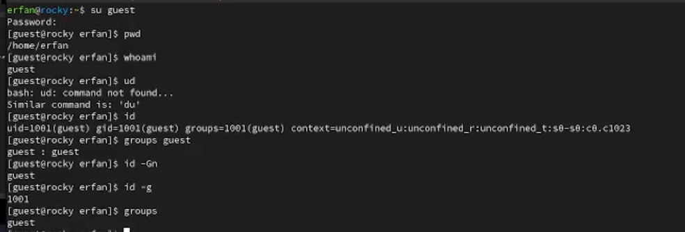
Проверка
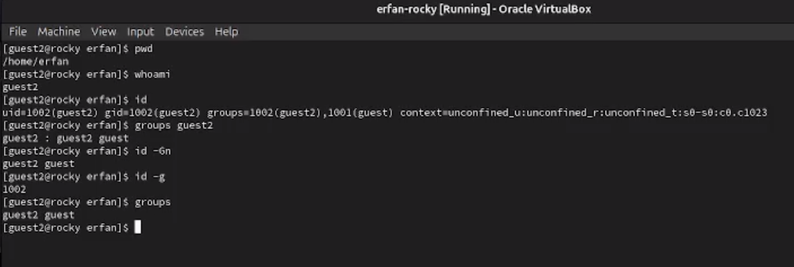
Проверка
Вывела интересующее меня содержимое файла etc/group, видно, что в группе guest два пользователя, а в группе guest2 один:
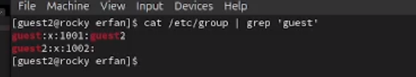
содержиемое etc/group
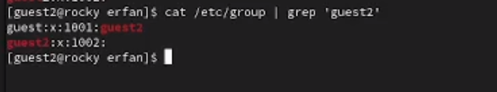
содержиемое etc/group
Использую команду newgrp guest, чтобы зарегистрировать пользователя guest2 в группе guest.
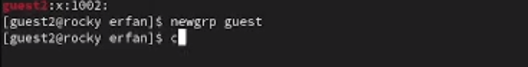
создание новой группы
Далее добавляю права на читение, запись и исполнение пользователей группы guest:
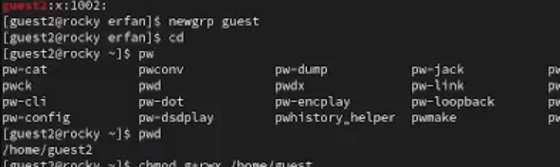
вход в /home/guest
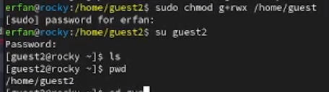
Изменение права доступа
Снимаю все атрибуты с dir1 (созданной в предыдущей работе) и проверяю, что права действительно сняты.
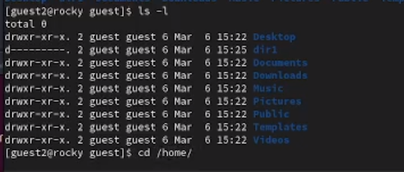
Проверка изменения
Затем от имени guest2 проверяю доступ к файлам в dir1 и на основе результатов заполняю таблицы.
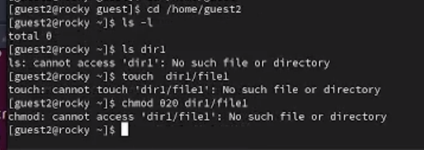
Проверка атрибутов

Заполнение таблицы
Установленные права и разрешенные действия для групп
Права директории | Права файла | Создание файла | Удаление файла | Запись в файл | Чтение файла | Смена директории | Просмотр файлов в директории | Переименование файла | Смена атрибутов файла
d (000) | (000) | - | - | - | - | - | - | - | -
d–x (010) | (000) | - | - | - | - | + | - | - | +
d-w- (020) | (000) | - | - | - | - | - | - | - | -
d-wx (030) | (000) | + | + | - | - | + | - | + | +
d-r- (040) | (000) | - | - | - | - | - | - | - | -
d-rx (050) | (000) | - | - | - | - | + | + | - | +
d-rw (060) | (000) | - | - | - | - | - | - | - | -
d-rwx (070) | (000) | + | + | - | - | + | + | + | +
d–x (010) | r– (040) | - | - | - | + | + | - | - | -
d–x (010) | -w- (020) | - | - | + | - | + | - | - | -
d–x (010) | -wx (030) | - | - | + | - | + | - | - | -
d–x (010) | r-x (050) | - | - | - | + | + | - | - | -
d–x (010) | rw- (060) | - | - | + | + | + | - | - | -
d–x (010) | rwx (070) | - | - | + | + | + | - | - | -
d-rx (050) | r– (040) | - | - | - | + | + | + | - | -
d-rwx (070) | r– (040) | - | - | - | + | + | + | - | -
d-rwx (070) | -w- (020) | - | - | + | - | + | + | - | -
- | - | - | - | - | - | - | - | - | -

Минимальные права для совершения операций от имени пользователей входящих в группу
Операция | Минимальные права на директорию | Минимальные права на файл
Создание файла | -wx (030) | не применяется
Удаление файла | -wx (030) | не применяется
Чтение файла | –x (010) | r– (040)
Запись в файл | –x (010) | -w- (020)
Переименование файла | -wx (030) | не применяется
Создание поддиректории | -wx (030) | не применяется
Удаление поддиректории | -wx (030) | не применяется

Выводы
В результате работы я получила навыки работы в консоли с атрибутами файлов.

